Акция «Пристегни, самое дорогое»
Многие родители не подозревают, что перевозка детей без автокресла – это смертельный риск для здоровья малыша.
Дети – самые беззащитные участники дорожного движения. Если с ними что – то происходит в дороге, в этом всегда виноваты взрослые. В ДТП дети страдают значительно больше, чем взрослые пассажиры. При этом штатные системы безопасности автомобилей не рассчитаны на защиту детей. Поэтому при перевозке детей необходимо использовать детские удерживающие устройства.
НЕТ КРЕСЛА – НЕТ ПОЕЗДКИ!
Для профилактики и снижения количества ДТП с участием детей – пассажиров из-за неиспользования ремней безопасности и детских удерживающих устройств, в группе «Радуга» прошла акция «Пристегни, самое дорогое».
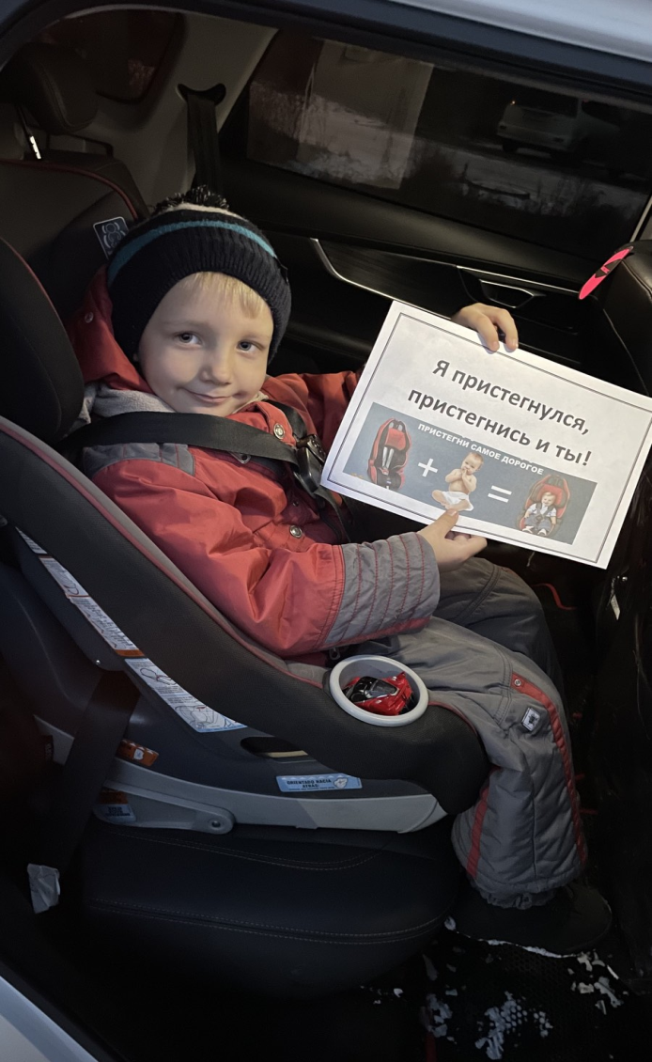

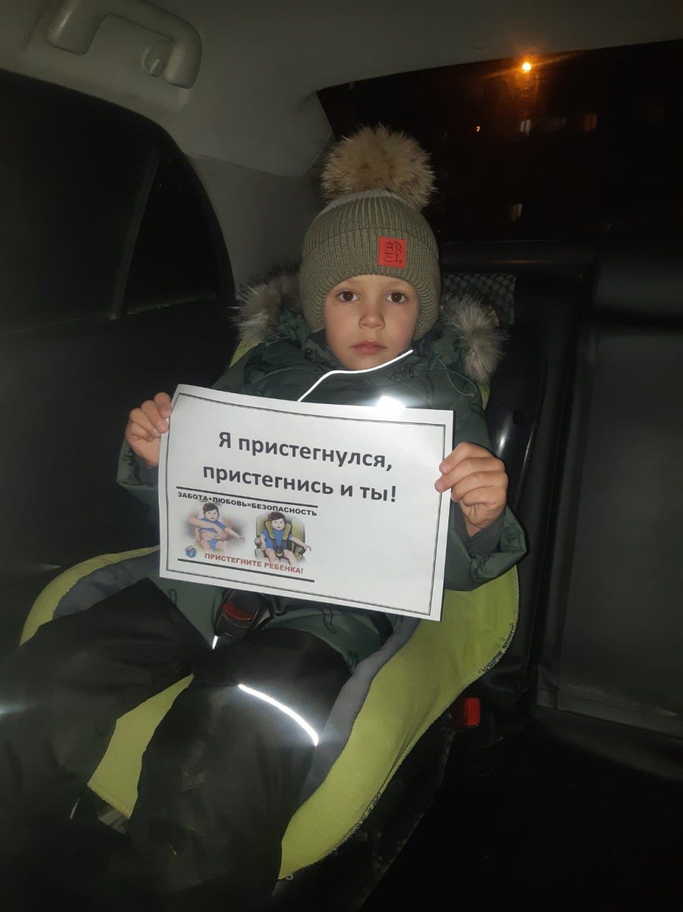

Целью акции являлось привлечение внимания родителей к проблеме безопасности детей – пассажиров.
В преддверии акции с детьми была проведена беседа «Как вести себя в автомобиле», из которой дети узнали, что садиться в автомобиль нужно в автокресло, пристегнуть ремень безопасности, не вставать с места, не баловаться с дверными ручками.
Родителям были вручены информационные буклеты: «Жизнь ребенка дороже автокресла!»

